9. Ubezpieczenia majątkowe
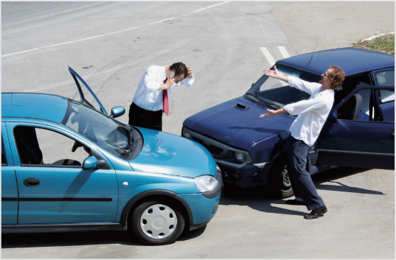

- Jakie przedmioty zostały przedstawione na fotografii? Gdzie się znajdują?
- Jakie osoby są przedstawione na fotografii? Co robią te osoby?
- Jak możesz zinterpretować sytuację przedstawioną na fotografii?
- Co myślą osoby przedstawione na zdjęciu? Jakie przeżywają emocje?
- Co mogą mówić te osoby?
- Z jakim zagadnieniem gospodarczym jest, Twoim zdaniem, związana treść tego zdjęcia?
- Podaj przykłady innych sytuacji niż przedstawiona, którymi mógłbyś/mogłabyś zilustrować to zagadnienie?
- Co wiesz na temat tego zagadnienia?
- Czego chciałbyś/chciałabyś się dowiedzieć o tym zagadnieniu?

